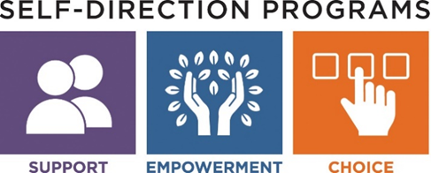

選択肢のあるエージェンシー

Agency with Choice（選択肢のあるエージェンシー）は、エージェンシーとパートナーシップを組むという選択肢を提供します。サポート スタッフを選択し、日々の活動を指示する責任を分担したいとお考えの方は、選択肢のあるエージェンシー•モデルをご検討いただくことが、できます。
この支援モデルを選択した場合、ご自分のニーズに合ったサービスを購入するための予算が割り当てられます。 参加者/家族は、雇用したい人物を選択し、雇用プロセス、給与管理、その他の関連業務に関するサポートをエージェンシーから受けることができます。

Agency with Choice （選択肢のあるエージェンシー）プログラムでは、以下のようなサービスを提供しています:
- エージェンシーが雇用主となり、個人とパートナーになって従業員の訓練と管理を支援する共同雇用モデルとなっています。
- エージェンシーは、エージェンシーの人事方針に従って、参加者／家族が指定した従業員の面接、雇用、賃金交渉などのサポートを行います。
- 参加者/家族には、従業員を日常的に監督する責任があります。
- エージェンシーは、連邦・州所得税および雇用税の源泉徴収、申告、支払い、労災保険の提供など、従業員への支払いに関する責任を負います。
- エージェンシーは、毎月の財務報告書を提供し、計画通りに支出が行われていることを認識し、必要に応じて調整できるように支援します。
- Agency with Choice （選択肢のあるエージェンシー）プログラムのモデルには、以下のようなサービス・オプションがあります:

  - サービス•ナビゲーション
  - 個別の在宅サポート
  - 個別のデイ・サポート
  - 柔軟な資金調達

マサチューセッツ州発達障害支援局

